**Zuid Holland - Plaats = Oegstgeest (ZH) Oudenhofmolen (Wipmolen)**

Lelielaan  
2343 VX Oegstgeest

* 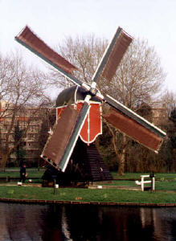De molen bemaalde vroeger de polder Oudenhof, welke door ontpoldering in 1963 ophield te bestaan.
* Omstreeks 1929 werd in de molen voor de hulpbemaling een electromotor geplaatst, die het scheprad kon aandrijven.
* In 1965 werd de gemeente Oegstgeest eigenaar van de molen, die hem in dat zelfde jaar liet restaureren.
* Momenteel draait de molen in een circuit